**Разработка мобильного приложения для мультимедийного сервера на Raspberry PI**

В больших и малых организациях, например, в торговых центрах, часто возникает потребность организации видеотрансляции с информационным и развлекательным содержимым. Как правило, для организации видеотрансляции требуется организовать отдельное рабочее место с отдельным компьютером. Для того, чтобы можно было сформировать новые списки воспроизведения или их частично изменить, необходимо обращаться к администратору, который отвечает за видеотрансляцию. Кроме того, установка и содержание серверов, которые хранят мультимедийные данные, в большинстве случаев, затрачивают большое количество денежных средств и времени. Актуальность данной работы состоит в том, чтобы обеспечить возможность дистанционного формирования мультимедийного содержимого с помощью мобильных технологий и заменить полноценный сервер, аналогичным ему по функциональным возможностям, небольшим и недорогим мультимедийным сервером.

В качестве основного сервера, транслирующего информационные и развлекательные видеоролики на устройства вывода, выступает мультимедийный сервер KODI установленный на микрокомпьютере Raspberry PI.

Kodi является одним из самым популярных и кроссплатформенных мультимедийных серверов, который имеет доступный интерфейс программирования приложений (API), что позволяет сторонним разработчикам создавать множество разных приложений под него. Для того, чтобы мультимедийный сервер мог взаимодействовать с другими устройствами (к примеру смартфоны), его можно настроить как веб-сервер, использующий протокол HTTP для передачи данных.

Raspberry PI – это одноплатный компьютер размером с банковскую карту. Основными особенностями микрокомпьютера Raspberry PI считаются его небольшие размеры, невысокая стоимость, а также обширные области использования.

Разработка мобильного приложения для взаимодействия с мультимедийным сервером велась для устройств с платформой Android. Выбор данной платформы характеризуется небольшой стоимостью устройств на данной платформе, что увеличивает число потенциальных пользователей.

Архитектура программного обеспечения представляет собой совокупность важнейших решений об организации программной системы и представлена на рисунке 1.

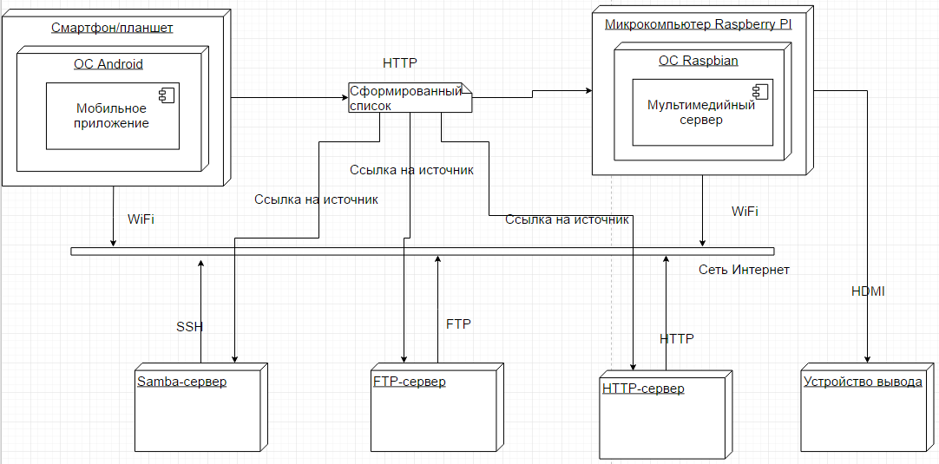

Рисунок 1 – Архитектура программного обеспечения

Описание архитектуры состоит в следующем: мобильное приложение, установленное на смартфоне или планшете с операционной системой Android, использует сеть интернет для передачи списка воспроизведения на мультимедийный сервер, установленный на микрокомпьютере Raspberry PI. Данный список хранит в себе ссылки на воспроизводимый контент, хранящийся на серверах (внутренне хранилище, FTP, HTTP). Мультимедийный сервер воспроизводит потоковый контент с серверов, где он расположен, на устройство вывода используя HDMI-кабель. Передача списка воспроизведения со смартфона/планшета на мультимедийный сервер представлена в виде протокола удаленного вызова процедур, использующий JSON для кодирования сообщения (JSON-RPC).

JSON-RPC работает отсылая запросы к серверу реализующему протокол. Данный метод исполняется посредством отправления запроса на удаленный сервер с помощью HTTP или TPC/IP сокета.

В результате выполнения данной работы было выполнено следующее – выбран и настроен мультимедийный сервер непрерывного воспроизведения видеопотока на одноплатном микрокомпьютере Raspberry PI, спроектировано и разработано мобильное приложение для формирования списка мультимедийного материала, распределенного между серверами с разными прикладными протоколами.